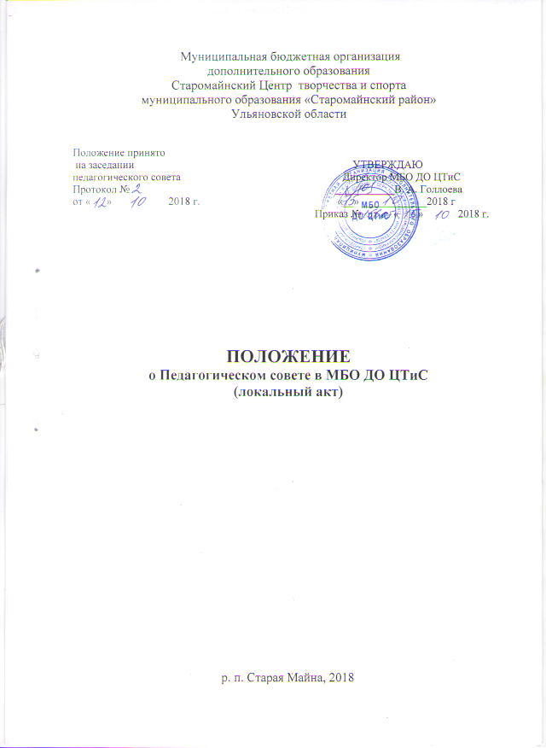

I. Общие положения
1.1. Педагогический совет Муниципальной бюджетной организации дополнительного образования Старомайнский Центр творчества и спорта муниципального образования «Старомайнский район» Ульяновской области является постоянно действующим коллегиальным органом управления Организацией. Он создается для рассмотрения основных вопросов образовательного процесса, его условий и результатов, для повышения профессионального мастерства всех категорий педагогических работников, изучения и распространения передового педагогического опыта и ведения научно-экспериментальной деятельности.
1.2. Настоящее положение разработано в соответствии с Федеральным законом от 29.12.2012г. №273-ФЗ «Об образовании в Российской Федерации», Уставом Организации, «Порядком организации и осуществления образовательной деятельности по дополнительным общеобразовательным программам», утвержденного приказом Минобрнауки России от 29.08.2013 № 1008
1.3. Настоящее Положение является локальным нормативным актом, регламентирующим организацию образовательной деятельности Организации.
1.4. Настоящее Положение принимается Педагогическим советом и утверждается директором Организации.
1.5. Каждый педагогический работник Организации (администрация, руководители структурных подразделений, методисты, педагоги дополнительного образования, тренеры-преподаватели, инструкторы-методисты) с момента приема на работу и до прекращения действия трудового договора являются членами педагогического совета.
1.6. Положение о Педагогическом совете принимается на неопределенный срок.

II. Задачи педагогического совета
2.1. Решение общих вопросов управления образовательной деятельностью.
2.2. Направляет деятельность педагогического коллектива на совершенствование образовательного процесса.
2.3. Внедрение в практику инновационных технологий образовательной деятельности.
2.4. Управление качеством образовательной деятельности.
2.5. Создание условий для повышения профессионального мастерства педагогических работников.
2.6. Обобщение, анализ, оценка результатов деятельности педагогического коллектива по определенным направлениям.

III. Содержание деятельности педагогического совета
3.1. Определяет направление образовательного процесса Организации;
3.2. Выбирает и принимает образовательную программу обучения и воспитания обучающихся в Организации, программу деятельности Организации;
3.3. Рассматривает и утверждает дополнительные общеразвивающие программы;
3.4. Рассматривает и утверждает методические направления работы с детьми в различных группах, а также другие вопросы содержания методов и форм образовательного процесса;
3.5. Обсуждает и производит выбор различных вариантов содержания образования, форм, методов образовательного процесса и способов их реализации;
3.6. Организует работу по повышению квалификации педагогических работников, развитию их творческих инициатив;
3.7. Принимает локальные акты, относящиеся к его компетенции;
3.8. Обсуждает годовой, учебный, календарный планы;
3.9. Вносит предложения по вопросам материально-технического обеспечения и оснащения образовательного процесса;
3.10. Разрабатывает мероприятия по сохранению здоровья обучающихся и педагогов, их физическому совершенствованию;
3.11. Педагогический совет Организации созывается директором по мере необходимости, но не реже четырех раз в год. Внеочередные заседания педагогического совета проводятся по требованию не менее одной трети педагогических работников Организации. Решение педагогического совета Организации является правомочным, если на его заседании присутствовало не менее двух третей педагогических работников Организации и если за него проголосовало более половины присутствующих педагогов. Процедура голосования определяется педагогическим советом Организации. Решение педагогического совета реализуются приказами директора Организации.

IV.Права и ответственность педагогического совета

4.1. Решения Педагогического совета, принятые в пределах его компетенции, являются обязательными для исполнения участниками образовательного процесса, которые ставятся в известность о решениях, принятых Педагогическим советом.
4.2. Члены Педагогического совета имеют право:
- предлагать директору Организации планы мероприятий по совершенствованию работы Организации.
4.3. Педагогический совет несет ответственность;
- за соблюдение в процессе осуществления Организацией образовательной деятельности законодательства Российской Федерации;
- за соблюдение прав участников образовательного процесса;
- за педагогически целесообразный выбор и реализацию в полном объеме дополнительных общеразвивающих программ.
V. Состав педагогического совета
4.1. В состав педагогического совета входят: директор - председатель, его заместитель, методисты, педагоги дополнительного образования, тренеры-преподаватели, инструкторы-методисты и родители (законные представители).
4.2. Правом голоса на заседаниях Педагогического совета обладают только его члены.
4.3. Для ведения протокола заседаний Педагогического совета из его членов избирается секретарь.
4.4. В некоторых случаях на педагогический совет приглашаются представители общественных организаций. Лица, приглашенные на педагогический совет, обладают правами совещательного голоса.
4.5. Члены Педагогического совета работают по перспективному плану, который является составной частью плана работы Организации.
4.6. Решения педагогического совета принимаются большинством голосов при наличии на заседании не менее двух третей его членов. При равном количестве голосов решающим является голос председателя педагогического совета.
4.7. Решения педагогического совета являются обязательными для всего педагогического коллектива.
4.8. Время, место и повестка дня очередного заседания педагогического совета сообщается не позднее, чем за один месяц до дня его проведения.
4.9. Организацию выполнения решений педагогического совета осуществляет директор и ответственные лица, указанные в решении. Результаты этой работы сообщаются членам педагогического совета на последующих его заседаниях.
4.10. Директор, в случае несогласия с выполнением решения, извещает об этом педагогических работников, которые в трехдневный срок при участии заинтересованных сторон обязаны рассмотреть такое заявление, ознакомиться с мотивированным мнением большинства педагогического совета и вынести окончательное решение по спорному вопросу.
4.11. Подготовка заседания педагогического совета осуществляется методическим объединением педагогов дополнительного образования, администрацией, методистами, тренерами-преподавателями, инструкторами-методистами.

V. Документация педагогического совета
5.1. Заседания педагогического совета оформляются протоколом. В книге протоколов фиксируется ход обсуждения вопросов, выносимых на педагогический совет, предложения и замечания членов педагогического совета.
5.2. Нумерация протоколов ведется от начала учебного года. Книга протоколов педагогического совета Организации постоянно хранится в делах Организации и передается по акту.

